DIPLÔME DE COMPTABILITÉ ET DE GESTION

UE 8 – SYSTÈMES D’INFORMATION DE GESTION

SESSION 2024

Durée de l’épreuve : 4 heures - Coefficient : 1

UE 8 – SYSTÈMES D'INFORMATION DE GESTION
Durée de l’épreuve : 4 heures – Coefficient : 1

Document autorisé : Aucun document ni aucun matériel n’est autorisé. En conséquence, tout usage d’une calculatrice est INTERDIT et constituerait une fraude.

Document remis au candidat : le sujet comporte 20 pages numérotées de 1/20 à 20/20 dont 4 annexes à rendre avec la copie notées A, B, C, D.

Il vous est demandé de vérifier que le sujet est complet dès sa mise à votre disposition.

Le sujet se présente sous la forme de 4 dossiers indépendants :

DOSSIER 1 – Modernisation des outils internes de travail. (4,5 points)
DOSSIER 2 – Création d'un parcours client en ligne. (4 points)
DOSSIER 3 – Gestion des dossiers clients. (5,5 points)
DOSSIER 4 – Automatisation du processus de décision. (6 points)
______________________________________________________________________________
BASE DOCUMENTAIRE
DOSSIER 1
Document 1 Audit du système d'information de Crédit'Partner.

DOSSIER 2
Document 2 État actuel du processus de demande en ligne de crédit à la consommation.

DOSSIER 3
Document 3 Schéma relationnel de la base de données du siège.

DOSSIER 4
Document 4 Extrait des conditions d’accord pour un prêt immobilier.
Document 5 Fonction personnalisée RESTEAVIVRE.
Document 6 Feuilles de tableur pour la prise de décision d’accord de prêt.
Document 7 Gestionnaire des noms.
Document 8 Syntaxe de la fonction EQUIV.
Document 9 Règles d’attribution des primes aux chargés de clientèle.
Document 10 Macro de la feuille « PropoDecision ».

Annexes à rendre obligatoirement avec la copie :

Annexe A Processus de demande en ligne de crédit à la consommation.
Annexe B Schéma relationnel de la base de données « Dossiers de crédit ».
Annexe C Formules de calcul de la feuille « PropoDecision ».
Annexe D Macro de la feuille « MOULINIER ».

AVERTISSEMENT
Si le texte du sujet, de ses questions ou de ses documents vous conduit à formuler une ou plusieurs hypothèses, il vous est demandé de la (ou les) mentionner explicitement dans votre copie. Toutes les réponses devront être justifiées.

Il vous est demandé d’apporter un soin particulier à la présentation de votre copie et à la qualité rédactionnelle.

Les crédits à la consommation de Crédit Partner

Crédit’Partner est une société anonyme (SA) de financement spécialisée dans l’octroi de crédits à la consommation (crédits auto, crédits renouvelables, prêts personnels, regroupements de crédits, crédits travaux, locations avec option d’achat) et de crédits immobiliers.

Fondée par Pierre et Marie Mendès en 1975, l’entreprise est aujourd’hui une importante société anonyme reconnue sur le marché. Depuis 2017, la société est dirigée par Paul Humbert, un manager de renom, qui a été choisi par le couple lors de son départ en retraite pour ses qualités managériales avant-gardistes.

En 2024, l’entreprise compte 800 salariés répartis en 17 entités :
- Le siège social, situé à Lyon, regroupe 85 collaborateurs. Il accueille le comité de direction de la SA et tous les services administratifs de l’entreprise, notamment les services ressources humaines, comptable, juridique et marketing ainsi que le service innovation produit et le service de veille commerciale.
- 15 agences sont réparties sur le territoire pour accueillir les clients : Paris (4 agences), Lille, Nantes, Brest, Bordeaux, Toulouse, Montpellier, Grenoble, Vichy, Dijon, Metz, Strasbourg. Chaque agence est composée d’un directeur, de personnels administratifs, de chargés de clientèle qui reçoivent le public et de 3 techniciens informatiques responsables de la gestion du réseau local.
- Crédit’Partner Informatique (CPI) qui est située à Orléans. Cette entité emploie 70 collaborateurs chargés de la maintenance et de l’évolution du réseau informatique global, de la communication avec les techniciens en agence, du développement des applications internes, de la gestion du système d’archivage électronique et plus généralement de la performance globale du système d’information. CPI est présidée par Élodie Daccord, Directrice des systèmes d’information (DSI), et opère avec un budget avoisinant 500 000 € par an.

L’entreprise Crédit’Partner se porte bien financièrement et l’enseigne bénéficie d’une solide notoriété. Le chiffre d’affaires reste satisfaisant au fil des années et l’entreprise n’a cessé de se développer depuis sa création. Toutefois, comme toutes les entreprises du secteur bancaire, Crédit’Partner est tributaire des effets de la récente augmentation des taux d’intérêt et de la concurrence très rude des autres entreprises du secteur. En effet, le secteur bancaire compte aujourd’hui plus de 800 agences agréées par l’Autorité de Contrôle Prudentiel et de Résolution.

Par ailleurs, dès son arrivée, Paul Humbert a pu constater que le fonctionnement interne de l’entreprise n’était pas très moderne. Certes, Crédit’Partner est informatisée, mais l’entreprise n’a pas suivi les évolutions technologiques récentes et ce retard devient de plus en plus visible du fait de la situation économique actuelle.
Paul Humbert a donc décidé d’un grand plan de rénovation technologique pour toute l’entreprise. Il veut faire entrer Crédit’Partner dans une nouvelle ère d’ici 2025, comme l’ont entrepris de grandes banques avant lui. La transformation digitale est un élément crucial de la survie de l’entreprise, il en est persuadé.

Vous travaillez au sein de CPI et devez seconder Élodie Daccord qui supervise ce plan de rénovation.

DOSSIER 1 – MODERNISATION DES OUTILS INTERNES DE TRAVAIL
Base documentaire : document 1
Pour devenir l’une des premières sociétés financières à destination du grand public, Crédit’Partner engage sa transformation numérique pour répondre au mieux aux attentes de ses clients actuels et de ses futurs clients, pour leur offrir une meilleure expérience utilisateur et fournir une plus grande flexibilité du système d’information.

Vous êtes chargé·e de réaliser un état des lieux du système d’information actuel afin de proposer à Élodie Daccord la mise en place d’outils plus performants et modernes.
Dans cette optique, vous avez réalisé en mars dernier un audit du système d’information dont les résultats sont présentés dans le document 1.

Mission n° 1 : analyse du système d'information existant.
Pour réaliser cette mission :

- Nommer les trois principaux sous-systèmes de l’organisation Crédit’Partner. Expliquer leurs rôles respectifs et, pour chaque sous-système, identifier quelques éléments qui le composent.

- Identifier et classer les problèmes que rencontre actuellement le système d’information de Crédit’Partner à l’aide des résultats d’audit collectés en mars.

Identifier et définir les moyens de sécurisation du système d’information actuellement mis en œuvre par Crédit’Partner. Préciser pour chacun les risques contre lesquels l’entreprise souhaite se prémunir.

Vous avez fourni un inventaire précis des matériels et logiciels en possession de l’entreprise à Élodie Daccord (document 1) afin qu’elle dispose d’une vision d’ensemble du parc informatique. Elle envisage de réaliser un tri raisonné des outils informatiques comme les applications bureautiques, les progiciels métiers et les matériels. En effet, certains outils informatiques sont utilisés au quotidien alors que d'autres sont inutilisés car obsolètes. Ainsi, quelques-uns pourront peut-être être conservés et d’autres changés.

Mission n° 2 : inventaire matériel et logiciel.
Pour réaliser cette mission :

- Justifier la position d’Élodie Daccord d’effectuer ce tri raisonné et non de renouveler intégralement les outils informatiques du système d’information.

DOSSIER 2 – CRÉATION D'UN PARCOURS CLIENT EN LIGNE
Base documentaire : document 2
Les demandes de crédits à la consommation se font actuellement uniquement en agences ce qui pèse énormément sur la compétitivité de Crédit’Partner. C’est pourquoi, Paul Humbert pense qu’il faut saisir les opportunités que présentent le Web et les pratiques quotidiennes des Français en matière de numérique.

Il souhaite donc que soit mis en place un processus de demande de crédit en ligne. Paul Humbert a déjà choisi un prestataire proposant la mise en œuvre d’une application nommée EYES hébergée par ce dernier et accessible en mode SaaS. Ce prestataire se propose également de faire évoluer l’intranet existant en un extranet qui intègrera sa solution EYES.

En charge de la formalisation de ce processus, vous avez interrogé le service Client Web particulièrement impacté par cette future mise en place (document 2).

Mission n° 1 : processus de demande en ligne de crédit à la consommation.
Pour réaliser cette mission :

- Compléter l'annexe A (à rendre avec la copie) afin de schématiser la totalité du processus de demande en ligne de crédit à la consommation. Le détail des tâches n’est pas attendu.

Vous êtes également sollicité·e pour aider à finaliser le contrat avec le prestataire proposant de faire évoluer l’intranet en extranet. Il s’agit de choisir entre un contrat facturé en régie et un contrat facturé au forfait en ayant appréhendé les enjeux que ce choix représente en termes de qualité de service, en termes financiers, etc .

Mission n° 2 : étude des modalités d'externalisation du service.
Pour réaliser cette mission :

- Présenter les caractéristiques principales de la régie et du forfait puis arbitrer en faveur de l’une des deux solutions. Justifier votre choix.

DOSSIER 3 – GESTION DES DOSSIERS CLIENTS
Base documentaire : document 3

Lorsque le client se présente en agence pour obtenir un crédit à la consommation, le chargé de clientèle ouvre un dossier dans la base de données de Crédit’Partner afin de répertorier précisément la demande du client : objet à financer, montant souhaité et pièces jointes indispensables à l’étude de son dossier. Le chargé de clientèle propose ensuite au client un produit pour financer son projet et émet une offre de crédit qui pourra donner lieu à la signature d’un contrat. Le chargé de clientèle est responsable de la vérification de conformité des pièces jointes. La gestion du dossier est alors sous la seule responsabilité du chargé de clientèle afin d'éviter les problèmes de communication avec les clients.

Un extrait du schéma relationnel de la base de données est présenté dans le document 3.

Mission n° 1 : étude de la base de données existante.
Pour réaliser cette mission :

- Démontrer qu’un dossier de crédit ne peut pas être contracté par plusieurs clients (un couple par exemple).

- Dire s’il est possible de retrouver le chargé de clientèle qui a en responsabilité la vérification d’une pièce jointe donnée. Justifier votre réponse.

- Expliquer la particularité de la relation CHARGECLIENTELE.

Le siège a régulièrement besoin d'un état des lieux des dossiers clients posant un problème. Il souhaite notamment connaître :

- les clients ayant refusé les offres de moins d'un an ;
- les dossiers n'ayant fait l'objet d'aucune offre.

Par ailleurs, il tient un indicateur le renseignant sur le nombre d'offres proposées par dossier. Cet indicateur lui permet de s'assurer du dynamisme de ses chargés de clientèle.
Enfin, le siège a remarqué qu'une erreur sur le calcul du taux de l'offre n° 3456812 a été commise.

Mission n° 2 : manipulation de la base de données.
Pour réaliser cette mission :

- Rédiger une requête SQL pour chacune des demandes du siège :

- Fournir la liste sans doublon des clients (numéro, nom, prénom, mail) ayant déjà refusé une offre.
- Afficher, pour chaque dossier (identifiant), le chargé de clientèle (nom) et le nombre d’offres, uniquement pour les dossiers ayant reçu plus de 3 offres. Le résultat sera trié par ordre décroissant du nombre d’offres.

- Donner la liste des dossiers non clos (numéro, date de création) n'ayant jamais fait l'objet d'une offre.
- Actualiser le taux de l'offre n° 3456812 au nouveau taux de 4,34 %.

Afin de mieux s'adapter aux réalités du terrain, le siège demande que la base de données soit capable d'enregistrer :
- Plusieurs emprunteurs (clients) à l’origine d’un dossier. Un emprunteur pourra être à l’origine de plusieurs dossiers.
- Un ou plusieurs types d’assurances (1- Décès, 2 – Perte totale et irréversible d’autonomie, 3 – Incapacité temporaire totale, …) pour une offre et un client. En effet, dans certains cas particuliers, il est possible de souscrire à plusieurs types d’assurances pour une même offre et un même emprunteur. Pour un emprunteur, une offre et un type d’assurance, il sera nécessaire de définir une quotité particulière. La quotité désigne le pourcentage de couverture de l’assurance. Par exemple, pour une assurance décès, 70 % pour l’emprunteur A et 30 % pour l’emprunteur B ou encore, 100 % pour l’emprunteur A et 75 % pour l’emprunteur B. Les quotités déterminent le montant remboursé du crédit à la consommation en cas de décès d’un des emprunteurs.

Mission n° 3 : évolution de la base de données.
Pour réaliser cette mission :

- Compléter et modifier si nécessaire l'annexe B (à rendre avec la copie) de manière à prendre en compte les besoins précités.

DOSSIER 4 – AUTOMATISATION DU PROCESSUS DE DÉCISION
Base documentaire : documents 4, 5, 6, 7, 8, 9 et 10
Dans le cadre du grand plan de rénovation technologique envisagé par Paul Humbert, la transformation de l’intranet en extranet est en cours d’étude par EYES. Cette refonte risque de causer des perturbations sur certains logiciels liant les agences au siège social. Or, il faut veiller à ce que les activités principales ne soient pas bloquées par ces perturbations. Une solution de remplacement temporaire des logiciels métiers va donc être mise en place. C’est le cas, notamment, pour la gestion des rendez-vous client concernant les prêts immobiliers. Un extrait des conditions d'octroi des prêts immobiliers est présenté dans le document 4.

Lors des rendez-vous de demandes de prêts immobiliers, les salariés travailleront sur un classeur (document 6), utilisant des cellules et plages nommées (document 7). Ce classeur est composé des feuilles suivantes :
- feuille « PropoDecision » : permettant de déterminer s’il est possible d’accorder un prêt en fonction des paramètres du demandeur. Remarques :
  - la cellule C20 contient la fonction personnalisée RESTEAVIVRE (document 5) ;
  - la macro-commande présentée dans le document 10 permet de copier les données de chaque prêt accordé de la feuille « PropoDecision » dans la feuille de synthèse du chargé de clientèle concerné, comme celle de MOULINIER (document 6) ;
- feuille « TauxInteretInitial » : contenant le tableau permettant de déterminer le taux d’intérêt initial ;
- feuille « ListeDemandeurs » : permettant de connaître les principales données des clients ;
- feuille « CoefficientTauxInteret » : permettant d’estimer le coefficient en fonction de l’âge de l’emprunteur ;
- feuille « MOULINIER » : présentant une synthèse des données traitées par le chargé de clientèle nommé Moulinier. Le classeur contient une feuille de ce type pour chaque chargé de clientèle travaillant pour Crédit’Partner.
Note au candidat : par souci de simplification, les frais de dossier et les coûts d’assurance ne sont pas pris en compte dans ce dossier.
En charge de la finalisation du classeur, vous disposerez également d’une documentation sur la fonction EQUIV() (document 8).

Mission n° 1 : conception de la feuille de calcul « PropoDecision ».
Pour réaliser cette mission :

- Compléter les formules des cellules de l’annexe C (à rendre avec la copie).

- Indiquer la fonctionnalité du tableur qui permettrait de colorer automatiquement le fond de la cellule G5 en fonction de sa valeur. Proposer une mise en œuvre possible dans cette feuille de calcul.

Il est nécessaire de mettre à jour régulièrement la feuille « TauxInteretInitial » contenant les taux d’intérêt. Dans le passé, plusieurs chargés de clientèle ont modifié par mégarde les données saisies dans cette feuille alors qu’ils y consultaient les taux proposés. Or, le responsable d’agence est le seul habilité à mettre à jour les taux d’intérêt. Cette tâche est critique puisqu’elle a un effet sur les offres d’emprunt faites aux clients.
Mission n° 2 : sécurisation de la feuille de calcul « TauxInteretInitial ».
Pour réaliser cette mission :

- Conseiller les responsables d’agence afin d’éviter des incidents dans la feuille « TauxInteretInitial » lors de l’utilisation du classeur.

Le fichier tableur (document 6) est partagé sur le réseau local de chaque agence. Ainsi les chargés de clientèle, après avoir utilisé la feuille « PropoDecision » pour déterminer si les prêts sont accordés ou non, doivent ensuite synthétiser les informations concernant les prêts qu’ils accordent à leurs clients pour le calcul de leur prime (document 9). Ils doivent comprendre comment archiver les informations utiles. Une macro « PretsAccordes » a été conçue et vous est présentée dans le document 10.

Mission n° 3 : mise en œuvre de l’archivage des offres.
Pour réaliser cette mission :

- Proposer un moyen pour exécuter la macro « PretsAccordes ».

- Décrire l’objectif de chacune des 5 étapes réalisées par la macro « PretsAccordes » du document 10.

Crédit’Partner souhaite également automatiser via une macro-commande le calcul des primes à verser à ses chargés de clientèle à partir des informations conservées sur les crédits que ces derniers ont accordés (exemple : feuille du chargé de clientèle « MOULINIER » du document 6).
Les conditions d’attribution de cette prime sont présentées dans le document 9 et une ébauche de cette macro-commande, CalculPrime, est présentée en annexe D.

Mission n° 4 : finalisation d’une macro-commande.
Pour réaliser cette mission :

- Compléter l’étape 4 de la macro de l’annexe D afin d’obtenir en A30 de la feuille du chargé de clientèle le montant de sa prime.
BASE DOCUMENTAIRE

Document 1 – Audit du système d'information de Crédit'Partner
1. Le matériel
Parc de 850 ordinateurs dont 200 ordinateurs portables, 50 tablettes, 50 smartphones et 50 téléphones fixes Cisco (connectés au réseau).
- 30 % ont moins de 5 ans. Ils sont prioritairement attribués à Paul Humbert et au comité de pilotage, aux directeurs d’agence et aux collaborateurs de CPI ;
- 70 % du parc informatique a plus de 5 ans, dont 20 % a 7 ans ou plus.

2. Le réseau
- Connexion externe par ADSL.
- Chacune des 17 entités du groupe (siège social, 15 agences et CPI) organise son réseau indépendamment des autres entités et choisit son adressage IP.
- Réseaux locaux reliés en RJ45 pour les postes fixes et les téléphones Cisco et en wifi pour les outils mobiles (tablettes, ordinateurs portables).
- Chaque réseau est sécurisé par un pare-feu.
- CPI gère les différents serveurs du groupe : authentification, impression, DNS, Web, messagerie, etc. CPI met également à disposition des autres entités du groupe les bases de données et les applications.
- Les agences et le siège social disposent d’un accès aux serveurs, aux bases de données et aux applications via un portail sécurisé par un VPN.
- Chaque utilisateur a accès au réseau grâce à un identifiant et mot de passe dont seule la version hachée est stockée sur les serveurs de CPI.
- Un intranet est mis à disposition de tout le groupe (intranet hébergé en Cloud privé, serveur dédié au sein de CPI). Il est utilisé pour la communication globale du groupe et les besoins en ressources humaines (demande de congés payés, déclaration d’accident ou de maladie, demande de formation, …). L’intranet est doté d’une messagerie électronique.

3. Les logiciels
- Parc composé à 80 % d’applications développées en interne par CPI et 20 % de logiciels achetés.
- Lorsque les logiciels sont achetés, il revient actuellement à l’entité concernée de gérer la dépense. CPI est chargé de passer la commande puis de déployer le logiciel. Ce dernier est ensuite répertorié dans une base de données locale à chaque agence prévue à cet effet pour inventaire.
- Il existe des applications développées par CPI répondant aux mêmes besoins que certains logiciels achetés par les agences. Par exemple, le siège a développé pour Crédit’Partner une application de planification de projets utilisée par 10 agences tandis que 5 autres agences utilisent un progiciel.
- 10 % des applications internes servent à une seule entité.

4. Les collaborateurs
- 90 % des collaborateurs se sentent à l’aise avec les outils informatiques actuels.
- 60 % sont angoissés à l’idée de changer les outils et/ou les procédures informatiques.
- 5 % du personnel a reçu une formation mobilisant des outils informatiques l’année dernière.

5. Les procédures
- Les procédures informatiques ont été multipliées par 2 en trois ans.
- Elles sont élaborées par CPI à la demande du siège social.
- 15 % des procédures ne sont pas mises en place concrètement.
- La gestion d’un dossier client prend 10 jours au lieu des 5 prévus (en plus du délai de 14 jours de réflexion accordé au client pour se rétracter) à cause de problèmes d’enregistrement des dossiers, de téléchargement des pièces jointes, de transmission d’information entre le siège et les agences, …

Document 2 – État actuel du processus de demande en ligne de crédit à la consommation

Vous avez interrogé le service Client Web actuellement chargé de la banque en ligne et qui verra ses missions élargies à la gestion des demandes de crédit en ligne en plus de ses missions actuelles. Ce service est situé au siège social à Lyon et il vous a permis de recueillir les informations suivantes :

Dans la phase d’expérimentation du nouveau service d’octroi de crédit à la consommation, en ligne, seuls les titulaires d’un compte personnel en ligne pourront faire une demande.

« Après s’être connecté à son compte personnel en ligne, le client fait sa demande de prêt : il choisit le crédit qu’il souhaite contracter, indique le montant de prêt souhaité ainsi que la durée du prêt envisagée. Il téléverse aussi les pièces jointes exigées. Elles sont intégrées à sa demande. Le client doit ensuite prendre connaissance des conditions générales et spécifiques de vente puis procéder à la validation de sa demande de prêt.

La demande de prêt du client est alors transférée automatiquement dans l’application EYES qui crée son dossier en lui attribuant un numéro de demande de prêt.

Ensuite, l’application effectue une reconnaissance de pièces jointes. Quand les pièces jointes sont lisibles et conformes, le dossier est typé « à étudier ». Si une pièce jointe est illisible ou si les pièces jointes ne permettent pas de collecter toutes les informations nécessaires pour compléter intégralement le dossier client dans la base de données, le dossier est typé « incident ».

Chaque matin, le service Client Web gère les dossiers d’incident. En effet, il procède à une alerte par téléphone auprès des clients ayant un dossier d’incident de moins de 24 heures afin qu’ils téléversent de nouvelles pièces jointes. À cette étape, le service clôture les dossiers toujours typés « incident » après 15 jours s’ils n’ont pas reçu les pièces jointes nécessaires.

À la suite de l’alerte téléphonique, lorsque le client téléverse les nouvelles pièces jointes demandées, EYES relance la reconnaissance des pièces jointes et le dossier passe à l’état « à étudier » si ces pièces sont lisibles et conformes. Sinon, le dossier reste à l’état « incident » avec une nouvelle date d’incident pour éviter sa clôture à l’issue des 15 jours suivant sa création.

Par ailleurs, le service Client Web se charge de gérer les dossiers à étudier.
Si la demande de prêt est trop risquée, la demande est refusée par le service Client Web qui avertit le client. Si le projet est réalisable, un taux est attribué et une offre de prêt est envoyée au client.

Document 3 – Schéma relationnel de la base de données du siège
PIECEJOINTE
IdPJ
DesignationPJ
DateReceptionPJ
ConformitePJ(O/N)
IdDoss

PRODUIT
IdProd
DesignationProd

CLIENT
IdCli
NomCli
PrenomCli
AdCli
CPCli
VilleCli
TelCli
MailCli
DOSSIER
IdDoss
MontantAFinancer
ObjetAFinancer
DateCreation
DateCloture
IdCli
IdChargeClientele
OFFRE
IdOffre
MontantOffre
DureePret
TauxInteret
AcceptationClient
DateEmissionOffre
IdProd
IdDoss

CHARGECLIENTELE
IdChargeClientele
NomChargeClientele
PrenomChargeClientele
IdChargeClienteleSupHiérarchique

Remarques :

- Les produits correspondent aux types de crédit proposés par Crédit’Partner : crédit auto, crédit travaux, prêts personnels, …
- Les données de ConformitePJ sont des indicateurs booléens (O/N ou oui/non).
- AcceptationClient prend 3 valeurs possibles : « En cours d’examen », « Accepté », « Refusé ».

Document 4 – Extrait des conditions d’accord pour un prêt immobilier

Article 32 – Apport personnel pour les crédits immobiliers

Il est attendu de l’emprunteur qu’il fournisse un apport financier personnel à son projet immobilier au moins égal à 10 % de l’emprunt qu’il souhaite contracter. Si cette condition est remplie, elle fait l’objet de la mention « Accord », dans le cas contraire, de la mention « Refus ». […]

Article 81 – Détermination du taux d’intérêt d’initial

Le taux d’intérêt initial est déterminé en fonction de deux variables : la durée d’emprunt et le montant d’emprunt.

Par exemple, pour un emprunt de 55 000 € et une durée de 10 ans, le taux initial sera de 3,344 %.
Autre exemple, pour un emprunt de 109 000 € et une durée de 15 ans, le taux initial sera 3,656 %.
C’est donc le taux correspondant au montant d’emprunt inférieur le plus proche qui s’applique.

Article 87 – Détermination du taux d’intérêt proposé en fonction de l’âge

Accorder un prêt immobilier à un demandeur considéré comme jeune (- de 25 ans) ou considéré comme âgé (+ de 65 ans) est un risque supplémentaire que supporte Crédit’Partner. C’est pourquoi Crédit’Partner applique systématiquement un coefficient au taux d’intérêt initial en fonction de l’âge. L’entreprise distingue 5 coefficients à appliquer.

Article 94 – Modalités de calcul du reste à vivre

Le reste à vivre est composé :
- des revenus du travail ou des revenus issus du droit à la retraite et de 70 % des revenus fonciers (locations immobilières) ;
- desquels il faut retrancher les mensualités du crédit.

Document 5 – Fonction personnalisée RESTEAVIVRE

Function RESTEAVIVRE(RevenuTraMens As Single, RevenuFonMens As Single, RevenuRetMens As Single, MensEmp As Single) As Single

'RevenuTraMens stocke le revenu mensuel moyen du travail
'RevenuFonMens stocke le revenu mensuel moyen du foncier
'RevenuRetMens stocke le revenu mensuel moyen de retraite
'MensEmp stocke la mensualité d’emprunt

RESTEAVIVRE=RevenuTraMens+70/100*RevFonMens+RevenuRetMens-MensEmp

End Function

Document 6 – Feuilles de tableur pour la prise de décision d’accord de prêt
Feuille « PropoDecision »
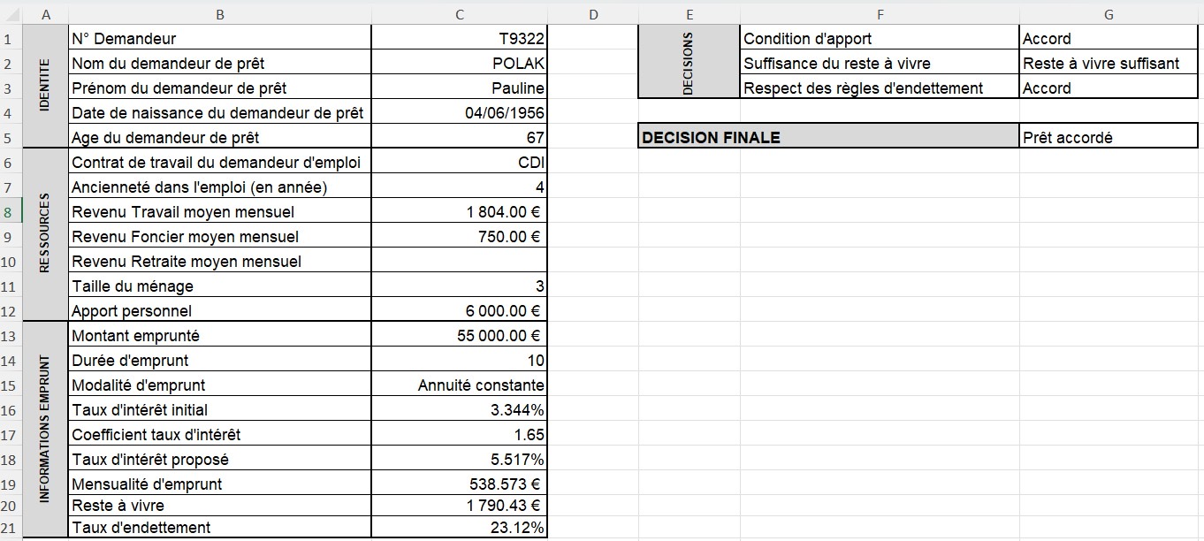

Feuille « TauxInteretInitial »
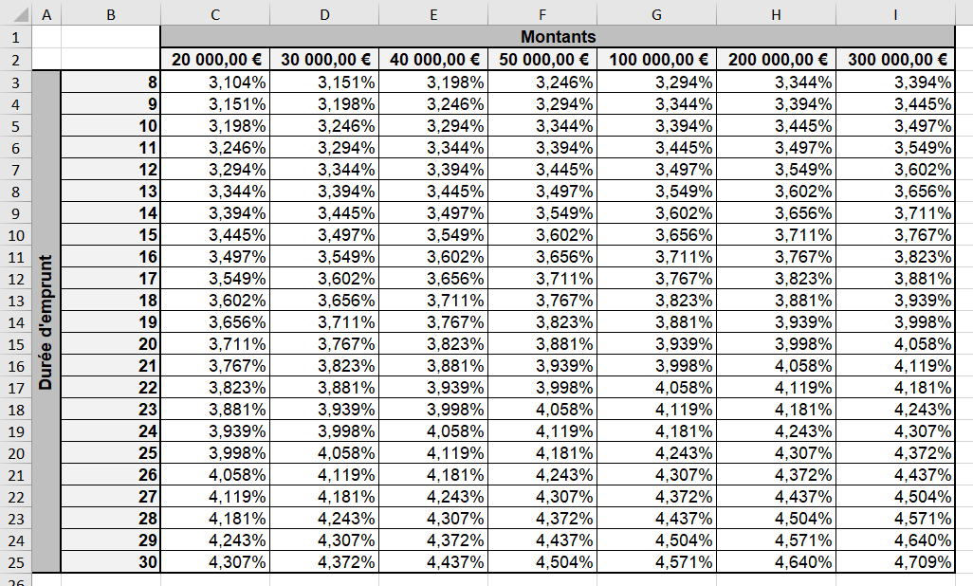

Feuille « ListeDemandeurs »

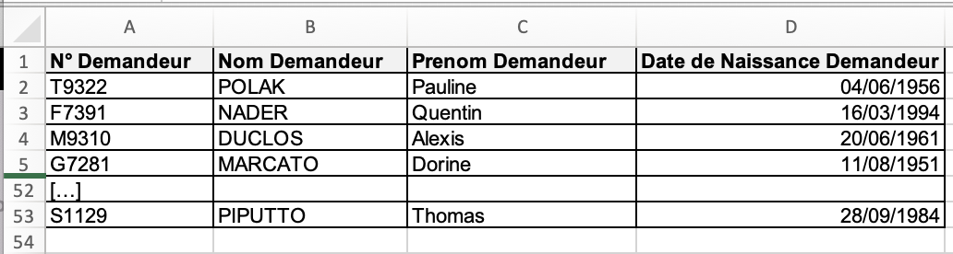

Feuille « CoefficientTauxInteret »

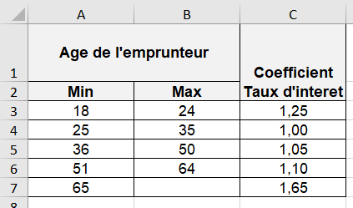

Feuille « MOULINIER » du chargé de clientèle nommé Moulinier

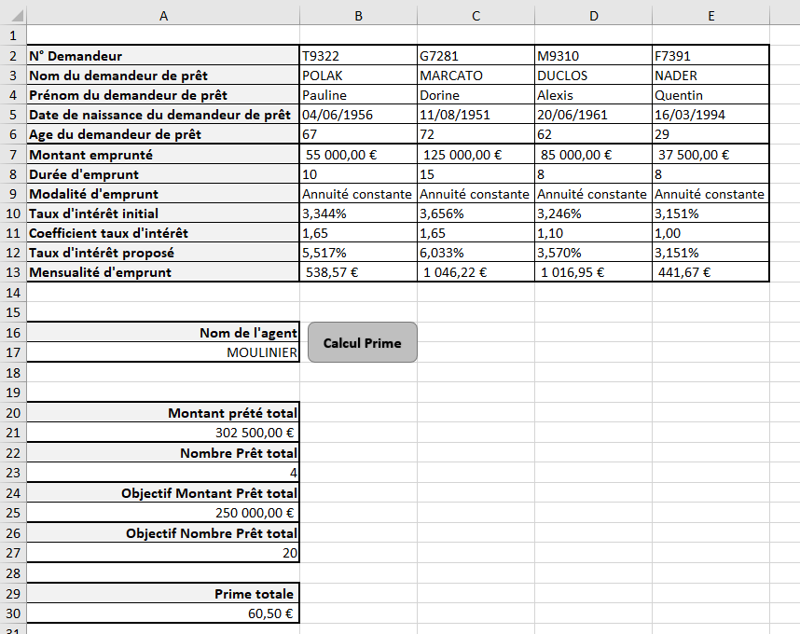

Document 7 – Gestionnaire des noms

Nom des cellules nommées | Fait référence à
TauxInteretInitiaux | =TauxInteretInitial!$C$3:$I$25
Montants | =TauxInteretInitial!$C$2:$I$2
DureesEmprunt | =TauxInteretInitial!$B$3:$B$25
Demandeurs | =ListeDemandeurs!$A$2:$D$53
CoeffsTauxInteret | = CoefficientTauxInteret!$A$3:$C$7

Document 8 – Syntaxe de la fonction EQUIV

La fonction EQUIV renvoie la position (numéro de ligne ou numéro de colonne) d’une valeur dans une liste. Sa syntaxe est la suivante :

EQUIV (Valeur ; ListeRecherche ; Type)
Valeur : valeur dont on veut déterminer la position au sein de la liste.
ListeRecherche : liste (en ligne ou en colonne) de cellules dans laquelle la fonction recherchera la position de la valeur.
Type :
0 : lorsqu’on recherche une valeur exactement identique à celle du premier argument.
1 : lorsqu’on recherche la valeur la plus élevée inférieure ou égale à celle du premier argument dans une liste présentant des valeurs classées dans un ordre croissant
-1 : lorsqu’on recherche la valeur la plus petite supérieure ou égale à celle du premier argument dans une liste présentant des valeurs classées dans un ordre décroissant.

Document 9 – Règles d’attribution des primes aux chargés de clientèle

Le chargé de clientèle reçoit une prime équivalente à 0,04 % du montant total des prêts qu’il a consentis s’il atteint les objectifs fixés par son manager concernant le montant des prêts et le nombre de prêts à accorder.

Le chargé de clientèle reçoit une prime équivalente à 0,02 % du montant des prêts accordés s’il n’atteint qu’un seul des deux objectifs précités.

Dans tous les autres cas, le chargé de clientèle n’a pas de prime.

Document 10 – Macro de la feuille « PropoDecision »

Sub PretsAccordes()
'Etape 1
Dim NomAgent As String

'Etape 2
NomAgent = InputBox("Nom du chargé de clientèle ?")

'Etape 3
Sheets(NomAgent).Select
Range("B2:B13").Select
Selection.Insert Shift:=xlToRight, CopyOrigin:=xlFormatFromLeftOrAbove

'Etape 4
Sheets("PropoDecision").Range("C1:C5").Copy
Sheets(NomAgent).Range("B2").PasteSpecial Paste:=xlPasteValues

'Etape 5
Sheets("PropoDecision").Range("C13:C19").Copy
Sheets(NomAgent).Range("B7").PasteSpecial Paste:=xlPasteValues

End Sub
Annexe A à compléter (à rendre avec la copie)
Processus de demande en ligne de crédit à la consommation

Client | EYES | Service Client Web
Demande de prêt
  1 | Création du dossier
  TOUJOURS

Annexe B à compléter (à rendre avec la copie)
Schéma relationnel de la base de données « Dossiers de crédit »

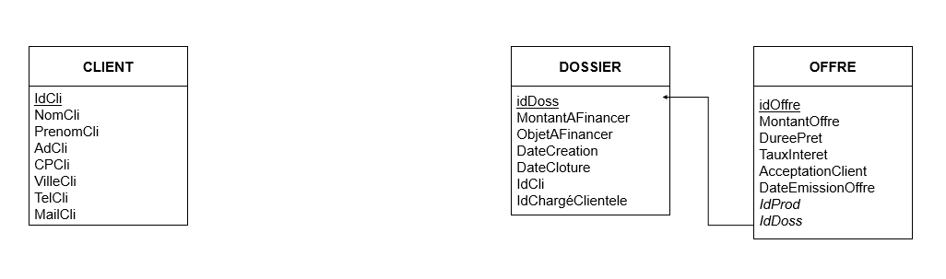

Annexe C à compléter (à rendre avec la copie)
Formules de calcul de la feuille « PropoDecision »

Les formules proposées devront gérer l’absence de données saisies. Les éventuelles erreurs de saisie donneront lieu à l’affichage du message « Erreur de code ».
Cellules | Formules de calcul
C2

C5
C16
C18

G1

C20

En utilisant la fonction RESTEAVIVRE

Annexe D à compléter (à rendre avec la copie)
Macro de la feuille « MOULINIER »

Sub CalculPrime()
'Étape 1 Déclaration des variables
- Dim NbPretsAccordes As Double 'Nombre de prêts accordés
- Dim MontantTotalPrete As Double 'Montant total prêté
- Dim ObjectifPretTotal As Double 'Objectif de prêt total
- Dim ObjectifNombrePretTotal As Double 'Objectif nombre de prêt total
- Dim CoeffPrime As Double 'Coefficient de prime
- Dim Prime As Double
- Dim IndLig as Integer 'Numéro de ligne
- Dim IndCol as Integer 'Numéro de colonne

'Étape 2 Totalisation des montants empruntés par les clients et du nombre de prêts accordés
- NbPretsAccordes = 0
- MontantTotalPrete = 0
- IndLig = 7
- IndCol = 2
- Do Until IsEmpty(Cells(IndLig, IndCol + NbPretsAccordes).value)
- MontantTotalPrete = MontantTotalPrete
+ Cells(IndLig, IndCol + NbPretsAccordes).value
- NbPretsAccordes = NbPretsAccordes + 1
- Loop
- Range("A21").value = MontantTotalPrete
- Range("A23").value = NbPretsAccordes

'Étape 3 – Récupération des objectifs de montant de prêts et de nombre de prêts fixés par la direction de l’entreprise
- ObjectifPretTotal= Range("A25").value
- ObjectifNombrePretTotal= Range("A27").value

'Étape 4 – Compléter ici le calcul et l’affectation de la prime en A30

